分布式节点间高速无损
传输算法设计报告

北京邮电大学
2024年12月

目 录
1. 研究背景 1
1.1. 研究背景 1
1.2. 典型作战任务分析 1
1.2.1. 智能模型分布式训练 2
1.3. 问题现状 3
1.4. 研究目标 4
2. 系统框架 4
2.1. 场景示意图 4
2.2. 技术需求 7
3. 方案设计 8
3.1. 设计思路 8
3.2. 技术选型 8
3.3. 网络模型 16
3.4. 基于流量属性的调度排序方案 17
3.5. 基于负载均衡的路由机制 19
3.6. 基于周期轮转队列的流量调度机制 22
3.6.1. 转发机制 22
3.6.2. 核心约束 24
3.6.3. 优化问题 27
3.6.4. 马尔可夫决策过程 29
3.7. 算法设计 33
3.7.1. TD3算法改进 34
3.7.2. TD3网络更新 38
4. 算法性能分析与实验验证 41
4.1. 算法性能分析 41
4.2. 实验验证 42
5. 算法的实际部署与应用 43
6. 总结 45
7. 参考文献 46

研究背景

研究背景
在现代战争中，随着战争规模的不断扩大，越来越多的士兵装备、指挥车、战术车辆等分布式异构节点接入战术互联网，逐渐形成了一个复杂且动态变化的网络系统。在战场环境下大量分布式节点产生的海量差异化战场信息将相互交织叠加，不同流量大量进入交换机可能会占用交换机中的缓存队列从而增加网络整体传输时延，甚至导致交换节点缓存队列溢出，进而导致数据包的丢失。在此背景下，网络系统的传输管理和优化显得尤为重要。
综上，为适应未来战场发展趋势，迫切需要打破“信息孤岛”，从全维全局的角度高度统一规划战场信息传递，实现在更小时延范围内，以更高精度、更小损失，传输战场高价值目标动态信息。然而，传统的战场数据传输方案极易造成网络中的拥塞蔓延，不仅增加数据传输时延，同时也导致数据包的丢失，从而难以保证战场关键信息传递的及时性、完整性与准确性。因此如何面向战场实时环境对数据包进行时间资源与空间资源的规划，保障在复杂战场环境下数据传输的低时延、低抖动、低丢包是当前急需解决的关键问题。

典型作战任务分析
在现代战争中，数据传输系统必须能够实现满足不同类型数据流的不同传输需求，尤其是在大量分布式异构节点接入的战术互联网 作战环境下。

智能模型分布式训练
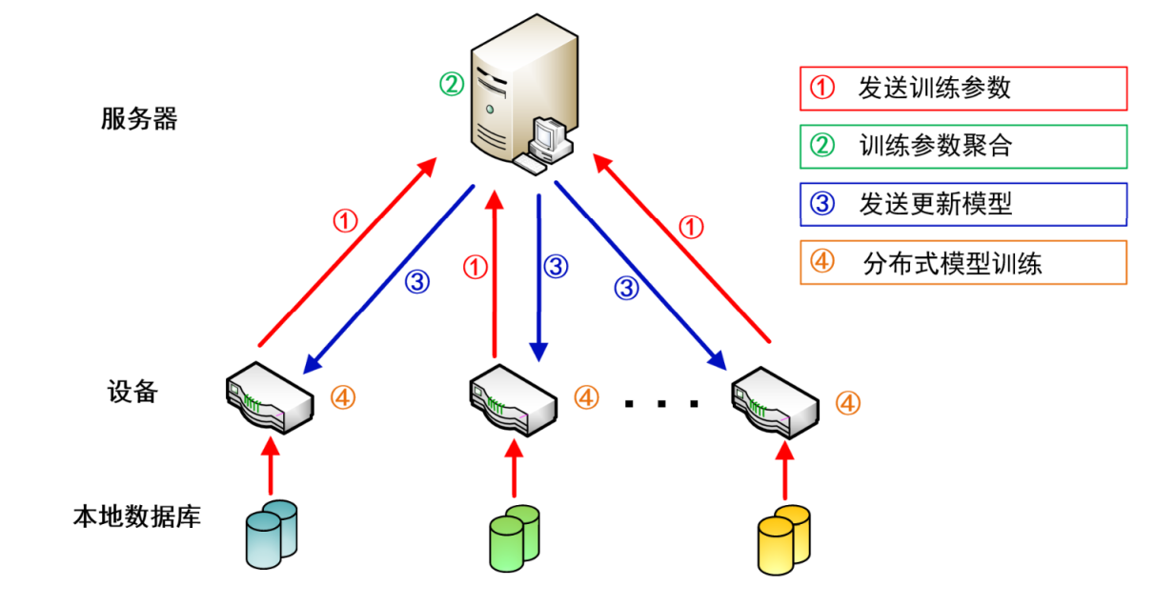
图1 分布式训练场景
智能模型分布式训练具有显著的数据高效利用的优势。多个本地设备通过本地数据训练各自的模型，并将更新的模型参数（如梯度或权重）发送到中心服务器进行聚合。数据本身不需要传输至中心服务器，从而有效减少了数据泄露的风险。中心服务器负责将收到的模型参数更新进行聚合，通过一定的算法生成全局模型，并将其更新回发送给各个本地设备。此过程通过多轮迭代，不断优化模型，直到达到预期的性能或满足终止条件。而在此过程中，设备将按照固定的周期发送训练完的参数并按照固定的周期去把聚合后的参数发送到设备。
而在战争场景下，智能模型分布式训练面临严峻的通信和实时性挑战。首先，战场环境下传输流量复杂多变，多类型、多优先级流量并存，智能模型的分布式训练可能受到高延迟等问题的影响，而战争场景对实时性的需求尤为关键，智能模型的训练任务需要在有限的时间内完成，任何延迟都可能直接影响战场决策效率和作战部署的效果。
此外，资源限制也是核心挑战之一。战场环境下的网络资源通常有限，传统的传输调度算法由于无法充分利用网络资源往往无法满足战场场景下分布式模型训练的需求。在这种条件下，如何高效利用分布式架构完成智能模型的训练是技术发展的重要方向。同时，智能模型分布式训练对丢包也具有高度敏感性，训练参数的完整性必须得到严格保障，以避免关键训练参数丢失所导致智能模型无法充分学习到所有数据的特征，从而影响最终模型的性能和准确性。因此，在复杂的战场环境中实现稳定、高效的分布式训练协同，是当前需要重点解决的复杂难题。

问题现状
随着战争规模的不断扩大，在带宽资源受限的战术互联网上运行分布式训练面临着巨大的挑战。由于越来越多的士兵装备、指挥车、战术车辆等分布式异构节点接入战术互联网，逐渐形成了一个复杂且动态变化的数据通信网络，在此场景下，大量分布式节点产生的多种类型的流量并存，并且不同类型的流量往往具有不同的传输需求。然而，在战场环境下智能模型的分布式协同训练任务需要按照固定周期传输大量训练参数，这往往需要大量的带宽资源，以保障训练参数的低时延传输，否则会影响分布式训练参数的聚合速度以及训练模型的收敛时间，同时，某一参数的高延迟可能导致其他战术节点计算资源的浪费，因为在等待延迟设备的数据时，其他战术节点可能处于闲置状态，由此所导致的频繁等待和重新同步可能大大增加能耗和计算成本；另一方面，由于在战场环境下多优先级流量并存，不同流量大量进入交换机可能会占用交换机中的缓存队列并导致缓存队列溢出，从而导致数据包的丢失，而关键训练参数丢失往往会影响聚合模型的性能，因为每个战术节点上训练的参数往往代表了不同分布的数据，若某些战术节点的训练参数丢失，可能导致智能模型无法充分学习到所有数据的特征，从而影响最终模型的性能和准确性。

研究目标
本算法旨在面向战场环境下智能模型的分布式协同训练任务，针对模型参数周期性传输且对时延和丢包敏感的特性，通过研究基于轮转队列周期性调度的流量调度机制，为智能模型参数的周期性分发提供低时延、低抖动、低丢包的确定性传输保障。

系统框架

场景示意图
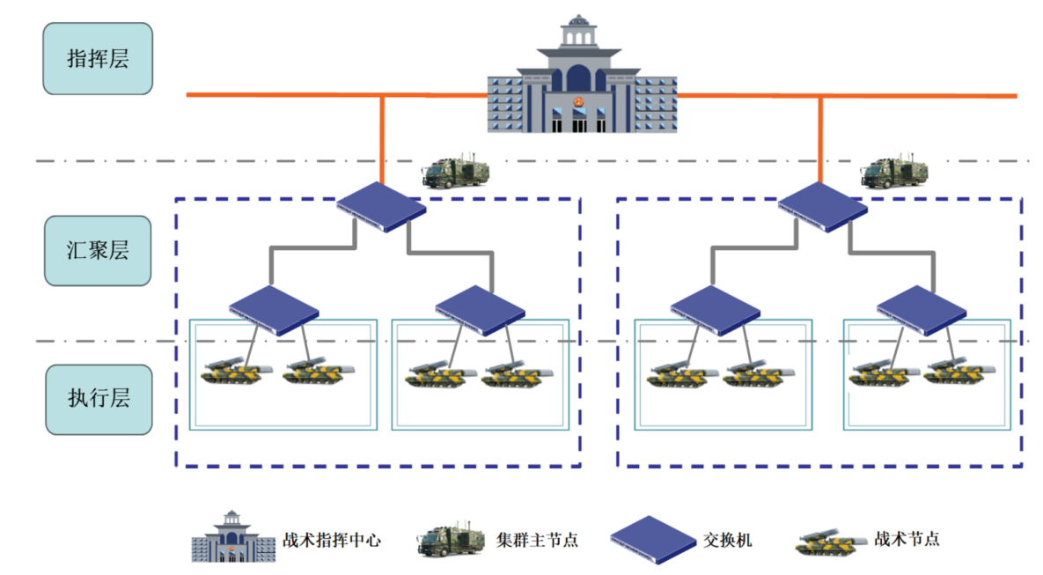
图2 战场环境下分布式训练场景
如图2所示，系统框架主要由三层组成，即执行层、汇聚层和指挥层。其中，战术互联网中的交换节点负责转发来自指挥层、汇聚层和执行层三层中的各个实体的数据。战术节点通过光缆连接到对应的交换节点，并通过交换节点转发到集群主节点，集群主节点和指挥中心之间也通过光缆直接相连。框架中每一层的详细描述如下：
指挥层：指挥层包括指挥中心以及指挥中心内部部署的全局服务器和中央控制器，全局服务器负责根据战术应用的需求在分布式训练开始时初始化一组模型参数，并根据固定的周期接收来自分布式的战术指挥车辆的更新模型参数（即训练参数流量），并对来自多个战术指挥车辆的模型参数进行全局聚合。中央控制器负责收集网络信息（即网络拓扑信息）和执行流量调度以及拥塞控制决策。
汇聚层：汇聚层由汇聚节点以及交换节点组成，其中，交换节点负责为战术互联网设备提供转发服务；而汇聚节点通常设置为每个集群的主节点，一般是战术指挥车辆，战术指挥车辆根据固定的周期聚合来自其集群内部的战术节点的模型参数，通过这种方式，可以有效减少战术节点和指挥中心之间传输的模型参数量，从而减少与其他流量的链路带宽争用。注意，战术指挥车辆作为集群主节点，仅仅负责集群中参数的聚合，而不负责模型的训练。
执行层：执行层由具有一定存储和计算资源的战术节点组成，如战术车辆和单兵节点，这些战术节点广泛分布在战场环境下，将持续收集战场数据，如地理位置信息、环境感知数据和战斗态势信息，并且利用这些数据进行模型训练；另一方面，战术节点也会以固定的周期向指挥中心传输采集的数据。在模型训练的过程中，战术节点接收从指挥中心或集群主节点（战术指挥车辆）传输的全局参数，通过在本地进行训练以实现对模型参数的更新，并将更新的参数传回集群主节点。通过这种方式，每个节点都能够根据自身采集的数据更新和优化其模型，从而使训练出的智能模型更加贴合实际的战场环境和需求。这种战术节点上进行的分布式计算不仅减轻了指挥中心的计算压力，还能根据最新的现场数据进行模型训练，从而确保决策支持的时效性和准确性。
单个智能模型在战场环境下的分布式训练往往由多个长度固定的轮次组成，并且指挥中心、集群主节点、分布式战术节点都将按照固定的周期传输模型参数相关数据，其具体运行机制如下：
（1）智能模型初始化阶段：位于后方的战术指挥中心产生模型训练任务后，位于指挥中心内部的全局服务器负将实例化一组初始智能模型参数，以表示所需的智能模型，例如基于卷积神经网络的战场场景目标检测模型，可以为战场场景下的作战任务提供实时的目标检测服务。
（2）模型参数分发阶段：模型参数从指挥中心以及集群主节点分发到分布式的战术节点。
（3）智能模型局部训练阶段：当接收到分布式模型参数后，战术节点可以利用自身本地收集到的样本集进行局部训练。为了加快收敛速度，可采用随机梯度下降算法来迭代模型参数。
（4）智能模型集群聚合阶段：完成本地训练后，集群主节点将从战术节点聚合训练好的模型参数。集群主节点通过将其集群内所有战术节点的聚合参数进行加权平均计算，从而实现对模型参数的更新。然后，集群主节点的聚合模型参数将分发到其集群内部的战术节点进行新一轮更新。
（5）智能模型全局聚合阶段：在集群聚合完成后，指挥中心将聚合来自集群主节点的模型参数，然后更新全局模型参数。
（6）智能模型全局广播阶段：在全局聚合完成后，指挥中心将聚合后的全局模型参数通过集群主节点发送回所有客户端，以进行重复训练。
（7）智能模型重复训练阶段：重复执行步骤（3）至步骤（6），直到模型性能达到预定的标准或经过足够的迭代次数。
（8）智能模型部署阶段：完成训练后，模型可以被部署用于实际的任务，如预测、分类等。

技术需求
需要基于完全集中式控制架构建立三层之间的连接，并基于中央控制器对每一轮的分布式训练进行网络资源调度决策，以支持确定性模型参数传输。这里的决策包括在有线传输过程中如何通过流量整形机制分配时隙，从而在战术节点、集群主节点和全局服务器之间传输模型参数，以及如何通过拥塞控制机制对发送端进行拥塞反馈，从而在底层网络资源有限的情况下调节数据流的发送速率。通过这些决策，协调战术网络中的节点支持高效的模型参数分发和聚合，从而不同智能模型的分布式训练提供确定性的延迟、抖动和丢失等方面的保障，使战术网络能够更好地适应快速变化的战场环境和战术需求。

方案设计

设计思路
在战场环境下，对于连接大量的分布式自治节点的链路而言，可能存在网络资源负载不均和协同利用效率低的问题，且分布式训练任务往往对时效性要求非常高，网络数据传输的时延和丢包问题很有可能影响训练模型的执行效率和准确性。针对这些挑战，本方案旨在通过研究基于流量属性的调度排序方案、基于负载均衡的路由机制、基于循环队列的流量调度机制等分布式节点间超高速无损传输的方案，实现对分布式异构算网的调度排序、路由优化和时隙调度，提高战场环境下智能模型分布式训练过程中的计算资源管理和通信传输效率，从而为智能模型分布式训练提供支撑。分布式节点间超高速无损传输算法研究分为三个部分：第一部分研究面向战术网络流量组成复杂的情况，实现数据流量顺序的计算；第二和第三阶段针对智能模型参数周期性分发的特点以及高速无损的确定性传输需求，分别实现分布式节点间关键流量调度的网络路径优化以及传输时隙的优化，从而解决不同优先级的周期性参数流量的资源争用问题，同时进一步结合深度强化学习提升算法的学习效率和持续演化能力，充分发挥深度强化学习不依赖于有标签数据集的策略自主学习能力，实现高速无损的智能模型参数周期性分发。

技术选型
时间敏感网络（Time Sensitive Network，TSN）是一组基于IEEE 802.1的标准，旨在解决网络中对低延迟和高确定性传输的需求，通过赋予以太网确定性，使其能够在复杂环境中实现稳定、高效的数据传输。TSN通过引入流量整形和调度机制，不仅支持不同优先级流量的共存，还能够根据网络需求动态配置资源，从而为关键流量提供确定性保障。在战场通信中，这种特性尤为重要。战场通信需要在动态、多变的环境中保持网络的高可靠性和低延迟，而TSN提供的技术框架正是满足这一需求的核心选择。在TSN框架内，IEEE 802.1Q系列标准提供了多种流量整形和调度机制，包括严格优先级调度（Strict Priority，SP）、基于信用的流量整形（Credit Based Shaping，CBS）、时间感知整形器（Time Aware Shaper，TAS）以及循环排队转发（Cyclic queuing and forwarding，CQF）。然而，不同机制在实现目标时的优缺点显著不同，因此需要深入分析各机制的特点及其适用性，最终选择最合适的技术方案。
（1）严格优先级调度
IEEE 802.1Q定义的严格优先级调度是一种简单且直接的流量调度方式。
在SP中，每个数据包被赋予一个优先级，然后根据流量流的优先级对流量进行整形与转发。它按优先级由高到低的顺序处理队列中的数据包，并以固定的速率发送至网络内，具有较高优先级的流量具有更高的速率，以确保其及时传输。当有数据包到达时，根据其优先级将其放入相应的优先级队列中，然后按照优先级顺序进行调度。系统首先传输优先级最高的队列中的数据包，直到该队列为空，或者达到了一定的时间限制。然后，系统再传输次高优先级队列中的数据包，依此类推，直到所有队列中的数据包都传输完毕。
SP的优点是能够确保较高优先级的数据包获得更快的传输速度，从而满足对实时性要求较高的应用需求。它可以有效避免低优先级流量过度占用高优先级流量的带宽。然而，这种机制存在明显问题：高优先级流量可能长期占用资源，导致低优先级流量的饿死现象，进而严重影响系统整体的服务质量。此外，SP无法提供严格的时延保障，其非确定性延迟使其在对实时性要求极高的场景中表现不足。这种局限性在战场环境中尤其明显，因为低优先级流量在高优先级流量占用资源时可能无法及时传输，从而对整体通信稳定性产生负面影响。
（2）基于信用的流量整形机制
IEEE 802.1Qav标准^{[5]}引入了基于信用的流量整形机制，目的是通过限制流量突发和聚集来减小网络拥塞。
CBS是一个漏桶流量塑造器，作用于两个先进先出的流量队列。CBS将流量队列划分为两种类型，类型A（具有严格延迟限制）和类型B（具有较松散的延迟限制）。当队列中没有可发送的帧时，队列信用被设置为零。只有当队列信用为正数时，队列才被认为有发送能力。当队列中至少存在一个待发送的数据帧时，信用值将以idleSlope速率递增，而在每次发送一个帧后，信用值则以sendSlope速率递减。其中，idleSlope是交换机为特定队列和流量类型预留的实际带宽（单位为比特/秒），sendSlope则是底层MAC服务所支持的端口传输速率（单位为比特/秒）。CBS对每个流进行整形以确保不超过其预设的带宽上限，通过使用IEEE 802.1 BA^{[6]}中定义的CBS的特殊配置，可以保证流的延迟界限。
CBS通过信用增长和消耗的漏桶机制对流量进行整形，能够有效平衡不同优先级流量的带宽分配。然而，尽管其延迟有界，这种机制的时延范围较大，且无法满足对于时延和抖动具有严格要求的实时流量传输需求。换句话说，CBS可以一定程度上避免资源被过度抢占的问题，但无法提供高度确定性的时延性能，其适用性在高实时性需求的场景中受到限制。
（3）时间感知整形器
IEEE 802.1Qbv标准^{[7]}提出的时间感知整形器是一种更加精确的流量控制机制。
TAS基于全局时钟同步，通过门控列表（GCL）对流量进行精确调度。该机制依赖于全局网络时钟（IEEE 802.1AS-Rev^{[3]}）以支持时间触发流量的通信和极低延迟和抖动的确定性传输需求。交换结构根据输入流的路由信息将输入流转发到相应的输出端口，入端口包处理模块根据流量类别将数据帧发送到输出端的相应队列，每个出端口有8个优先级队列，其中可以有多个队列用于时间触发流量的整形与调度，以保证其确定性交付。周期触发流量的性能取决于（TAS）通信负载和门控列表（Gate Control List，GCL）的构造。具体来说，TAS控制是基于GCL实现的，GCL指示了门在不同时刻的状态，以特定周期重复执行，每一个调度周期内包含一次GCL的执行。只有当相应的队列门打开时，队列中等待的帧才有资格进行传输。所有优先级队列遵循严格优先级原则，只有高优先级队列关闭或空闲时，传输选择器才会允许低优先级队列中的数据帧进行传输。
TAS能够为时间触发流量提供极低的延迟和抖动，其精确的调度能力使其成为满足关键任务需求的优选方案。然而，这种优势的实现以较高的复杂性为代价。TAS要求高度精密的时钟同步和复杂的门控计算，这在战场环境下面临显著挑战。战场通信中的动态变化要求调度机制具备快速响应能力，而TAS由于计算复杂度高和求解时间长，在面对大规模网络或动态流量变化时难以快速调整。此外，TAS的硬件需求高，部署和管理成本亦较高，不适合战场通信中复杂而动态的需求。
（4）循环排队转发
IEEE 802.1Qch标准^{[8]}提出的循环排队转发机制以其简单有效的实现方式和确定性延迟性能脱颖而出。
CQF将交换机的将两个相同优先级的队列组合成Ping-Pong队列。在偶数周期中，Ping-Pong队列中的队列1仅从接收端口接收数据包（但不传输这些数据包），而队列2仅向发送端口传输来自前一个奇数周期的数据包（但不接收任何数据包），两个Ping-Pong队列的交替操作保证了奇队列中的数据包在奇周期循环内从上游节点发送，同时在同一周期内被下游节点接收并缓存到偶队列中，在偶数周期循环中情况相反。
CQF机制规定时间被划分为有编号的固定时间间隔（周期），并且当在一个周期内从上游节点发送数据包，在同一周期内在下游节点能接收到数据包，且在下一个周期能将数据包发送出去。因此，端到端延迟仅取决于周期大小和路径跳数。
相较于TAS复杂的门控机制，CQF在实现和计算上更加简化，能够显著降低调度计算量，这一点对于战场通信场景中的动态需求尤为关键。CQF的设计还避免了TAS对高度精密时钟的依赖，使其在大规模网络中的扩展性更强。然而，CQF的局限性在于引入的排队延迟为有界变量，这意味着其抖动性能略逊于TAS，此外，CQF的调度时隙和队列长度配置需要合理设计，增加了一定的管理成本。
（5）机制优缺点分析选型
针对网络流量调度与整形机制的确定性与适应性，上述TSN标准提供的各类方法均具有各自的优缺点。
表 1 TSN流量调度与整形机制优缺点对比表
机制 | 优点 | 缺点
严格优先级调度 | 简单直接，易于实现；能够快速传输高优先级流量；无需复杂硬件支持。 | 存在低优先级流量长期得不到服务的情况；延迟非确定性；无法为关键任务提供可靠的实时性能保障。
基于信用的流量整形 | 有效缓解流量突发和拥塞；对流量进行合理整形，实现公平性；能够在一定范围内提供有界的延迟；适用于对实时性要求中等的场景。 | 延迟范围较大，难以满足对时延和抖动严格要求的场景；复杂网络中的配置灵活性较差；无法为关键实时流量提供绝对的确定性保障。
时间感知整形器 | 提供严格的时间触发流量控制，满足极低延迟和抖动需求；支持精确调度，保障时间敏感流量的确定性；能够防止低优先级流量干扰高优先级流量。 | 高计算复杂度，调度求解耗时长；依赖于高度精密的时钟同步；扩展性差，在动态场景中难以快速调整；配置管理成本较高，硬件要求复杂。
循环排队转发 | 提供低计算复杂度的流量调度，易于实现；确保延迟的确定性，延迟与跳数和周期大小直接相关；扩展性强，适用于大规模网络；对动态场景适应性好。 | 存在一定的排队延迟，抖动性能稍逊于TAS；需要合理配置调度周期和队列管理，增加了部分管理成本；对低抖动流量的保障  不如TAS优秀。
从表格可以看出，不同机制在低延迟和高确定性传输方面各有侧重，其适用性和局限性在战场通信这一复杂场景中表现出明显差异。
严格优先级调度作为最基础的机制，因其实现简单，能够快速处理高优先级流量，在资源有限且流量优先级分布清晰的场景下具备一定优势。然而，SP的最大问题在于低优先级流量的发送资源可能会一直被抢占的现象，这种缺乏全局流量公平性的机制在战场通信中显得力不从心，尤其在需要保障所有关键流量的情况下，难以提供可靠的实时性能。
基于信用的流量整形在SP的基础上，通过信用机制有效缓解了低优先级流量被抢占的问题。它能够减轻流量突发和拥塞，同时在一定程度上保证流量的延迟有界。然而，CBS的延迟范围较大且抖动较高，尤其是在严格要求低延迟和高确定性的场景中，难以满足需求。此外，CBS在复杂网络中配置灵活性不足，其保障能力相较于更先进的机制如TAS和CQF显得有限。
时间感知整形器是为高实时性需求设计的先进机制，通过全局时钟同步和精确的时间调度，为时间触发流量提供极低延迟和抖动保障。它能够完全隔离时间触发流量与其他流量的干扰，满足严格的确定性要求。然而，这种优越性能的代价是高计算复杂度、对精密时钟的依赖，以及较差的扩展性。在战场通信这种动态多变的环境中，TAS的高配置成本和难以快速调整的特性使其应用受到限制，特别是在大规模场景中，其部署难度和调整代价显得尤为突出。
循环排队转发以其简单高效的实现和确定性延迟性能成为更适合战场通信的选择。CQF通过Ping-Pong队列的交替机制，使得流量的延迟仅与网络跳数和周期大小相关，具有高度的可预测性。它在大规模网络中的扩展性强，同时减少了调度计算量，能够快速适应动态变化的场景。然而，CQF在低抖动性能方面不及TAS，其固定排队延迟虽然是有界的，但在某些对抖动要求苛刻的场景中仍是一个限制。此外，CQF需要合理配置队列和调度周期，这为管理提出了一定的要求，但总体来看，这些不足并未对其核心优势构成实质性影响。
综合来看，SP和CBS虽在实现复杂性和资源占用方面较为友好，但其在确定性保障和实时性支持方面的局限性使其难以满足战场通信需求。TAS尽管在性能上最为出色，但其复杂性和高成本限制了其适用范围，尤其在动态场景中表现不佳。而CQF虽然在抖动控制和管理复杂度上存在一定不足，但战场通信环境中的关键需求在于快速响应和动态适应能力。在这一点上，CQF通过其低复杂性、高效性和良好的扩展性展现了显著优势。因此，在综合考虑技术复杂性、实施成本和场景适配性的基础上，我们这里采用CQF作为核心调度机制，为战场通信中的实时流量传输提供有力保障。

网络模型
在战术互联网的作战环境中，分布式训练是一个长期的、不断迭代的过程，模型参数将按照固定的周期在战术节点、集群主节点和指挥中心之间交替交互。在考虑的场景中，传输的训练参数流量需要有界的端到端延迟、抖动和数据包丢失。网络拓扑建模为有向图$G=(V,E)$，其中$V$表示网络中的节点集合，包括交换节点和战术节点，$E$表示物理链路的集合，定义为$E=\{(v_{i},v_{j})|v_{i},v_{j}∈V,i≠j\}$，$(v_{i},v_{j})∈E$表示任意两个交换节点$v_{i},v_{j}$之间的全双工链路。本模型将周期性的时间触发流建模为从源节点到目的节点的单播流量，时间触发流的集合记定义为$F=\{f_{i}\}$，$i∈\{0,1,...,n−1\}$，每个训练参数流量的描述如下：
$$f_{k}=\{id,cycle,src,dst,path,ddl,j_{e2e},p_{num},size,st\},∀f_{k}∈K (1)$$
其中$id$表示流量$f_{k}$的标识符，$cycle$表示流量$f_{k}$的周期、$src$表示流量$f_{k}$的源地址，$dst$表示流量$f_{k}$的目标地址，$path$表示流量$f_{k}$的传输路径，由边$e_{k}$组成的无环传输路径$p$如公式$(4)$所示，其中$e_{1}$表示与路径的第一个（跳）交换机的输出端口关联的边，$e_{j}$表示与路径的最后一个（跳）交换机关联的边：
$$e_{k}∈p,k∈\{1,2,...,j\},p=⟨e_{1},e_{2},...,e_{j}⟩ (2)$$
$ddl$表示流量$f_{k}$的端到端延迟要求，$j_{e2e}$表示流量$f_{k}$的抖动要求，$p_{num}$表示流量$f_{k}$的数据包数量，$size$表示流量$f_{k}$的数据包大小，$st$表示流量$f_{k}$的发送时间。$|K|$表示每一个轮次中参数流量的总数。其中，流量的标识符即流量被调度的顺序，流量的发送时间即流量从设备的网络接口卡发送时的时间戳，传输路径即流量从网络中经过的转发节点的集合，三者均为无损传输算法需要做出的决策。流量被调度的顺序由基于流量属性的调度排序方案计算；流量从网络中的传输路径由 ；流量的发送时间由基于轮转队列周期性调度的流量调度机制得出。

基于流量属性的调度排序方案
由于调度流的顺序会影响训练参数流量的调度成功率，不同的排序策略采用不同的流特征，调度成功率也不同。因此，本方案提出基于流量属性的调度排序方案来提高周期性的训练参数流量的调度成功率。该方案采用三个流特征（即截止时间、周期和流大小）来衡量每个训练参数流量的调度优先级权重，并利用归一化方法计算其权重。归一化方法的作用是通过对原始数据执行线性运算，将结果映射到[0, 1]。此操作不会改变原始数据之间的关系。归一化可以表示为：
$$\begin{aligned}x_{new}=\frac{x−x_{min}}{x_{max}−x_{min}}\end{aligned} (3)$$
其中，$x$是原始数据，$x_{min}$是原始数据的最小值，$x_{max}$是原始数据的最大值。
数据流$f_{k}$的截止日期权重可以计算为：
$$\begin{aligned}w_{d}=\frac{f_{k}.ddl−{ddl}_{min}}{{ddl}_{max}−{ddl}_{min}}\end{aligned} (4)$$
数据流$f_{k}$的周期权重可以计算为：
$$\begin{aligned}w_{c}=\frac{f_{k}.cycle−{cycle}_{min}}{{cycle}_{max}−{cycle}_{min}}\end{aligned} (5)$$
数据流$f_{k}$的数据包大小要求权重可以计算为：
$$\begin{aligned}w_{s}=\frac{f_{k}.size−{size}_{min}}{{size}_{max}−{size}_{min}}\end{aligned} (6)$$
因此，数据流$f_{k}$的调度优先级权重可以计算为：
$$\begin{aligned}w_{k}=α×w_{d}+β×w_{c}+σ×w_{s}\end{aligned} (7)$$
其中，$α,β,σ∈[0,1]$，$α$是$f_{k}.ddl$的权重，$β$是$f_{k}.cycle$的权重，$σ$是 $f_{k}.size$的权重。${ddl}_{min}$和${ddl}_{max}$分别是数据流的最小和最大截止时间。${cycle}_{min}$和${cycle}_{max}$分别是数据流的最小和最大传输周期。${size}_{min}$和 ${size}_{max}$分别是数据流的数据包尺寸的最小值和最大值。
根据权重$w_{k}$的值可以对调度数据流的顺序进行排序，同时，还可以通过改变$α,β,σ$的值来调整权重$w_{k}$，以提高数据流的调度成功率。基于流量属性的调度排序方案的详细伪代码如下：
基于流量属性的调度排序算法
算法输入：数据流$f_{k}$的集合：$F$。
算法输出：排序后的数据流$f_{k}$的集合：$F^{‘}$
初始化权重参数$α,β,σ$
根据数据流集合$F$计算数据流的最小截止时间${ddl}_{min}$和最大截止时间${ddl}_{max}$
数据流集合$F$计算数据流的最小周期${cycle}_{min}$和最大周期${cycle}_{max}$
数据流集合$F$计算计算数据流的数据包最小规模${size}_{min}$和最大规模 和${size}_{max}$
对于数据流集合$F$中的每个数据流$f_{k}$，执行以下操作：
根据公式$(4)$计算数据流$f_{k}$的调度优先级权重$w_{k}$
结束循环
根据权重$w_{k}$对集合$F$中的数据流进行排序
返回排序后的数据流集合$F^{‘}$

基于负载均衡的路由机制

优化问题
考虑到流量的路由也会影响训练参数流量的调度成功率，本方案提出基于负载均衡的路由机制来提高周期性的训练参数流量的调度成功率。基于负载均衡的路由机制可动态探索流量调度的替代路由。在此过程中，路由机制会考虑两个因素：第一个因素是成功调度的流的数量，同时满足截止时间要求；第二个因素是负载平衡，路由机制致力于最小化最大链路利用率，以便为其他流提供充足的空间，并有效利用网络资源。
基于负载均衡的路由机制以给定网络上的流量的集合作为输入，首先将其路径初始化为最短路径，然后迭代地为每个流寻找替代路由并根据其策略进行替换，其目标是找到一条满足所有流的截止期限的路由路径集，同时尽可能平衡链路上的负载，以提高网络的有效容量。因此，其目标函数如下：
$$max\sum_{t=1}^{T}{(SCH(t)+L(t)+P(t))} (8)$$
其中，$SCH(t)$是路由得分函数，用于确认路由集（调度后）满足流截止时间的程度，$L(t)$是负载平衡得分函数，$P(t)$是无效操作的惩罚函数。$t$是一个训练回合的时间步长。一个流的端到端路由被视为一个训练回合。对于每个流，三个函数组合如式$(8)$所示，以综合考虑与路由、负载平衡和惩罚相关的所有奖励。当一个训练回合结束时，路由机制根据三个函数的总和获得奖励值。

马尔可夫决策过程
为了解决战术互联网场景下面向分布式训练的流量路由问题，我们将优化目标转化为马尔可夫决策过程（Markov Decision Process，MDP），并基于一种深度强化学习算法来解决MDP问题。MDP是一个时间决策过程，通常用于模拟具有马尔可夫性质的环境中学习智能体的随机策略和奖励。马尔可夫性质是指给定一个随机过程的当前状态和所有过去状态，下一个状态的条件概率分布仅取决于当前状态。在本方案中，优化问题是设计一种路由策略。深度强化学习算法是一种通过与环境互动来学习的智能体行为的算法。深度强化学习结合了深度学习和强化学习，使得智能体可以在大规模、复杂的环境中进行学习和决策。深度强化学习的核心思想是通过深度学习的方法来表示智能体的行为策略，并通过强化学习的方法来优化该策略。本节首先将优化问题转化为MDP问题，然后提出一种基于深度强化学习（Deep Reinforcement Learning，DRL）的路由算法来求解该问题。
我们在控制平面采用IEEE 802.1Qcc提出的完全集中式架构，并将中央控制器建模为深度强化学习智能体。在每一轮的分布式训练中，智能体可以观察流量信息和网络状态$s_{t}$，并逐个流量地做出路由决策$a_{t}$。MDP的核心元素定义如下：
（1）智能体：智能体是在环境中进行行为决策的实体，本方案根据IEEE 802.1Qcc提出的完全集中式架构，将集中控制器看作是一个深度强化学习的智能体，通过收集每一步的流量信息和网络状态，智能体可从环境中学习到最优的路由决策。
（2）环境：环境是智能体与之交互的外部系统，可以是物理环境或虚拟环境。本方案中的环境指的是指整个战术网络系统，包括网络中所有战术的节点、任意两节点之间的链路以及传输的数据流。环境向智能体提供当前网络状态的信息，并根据智能体的动作反馈新的状态信息和奖励。
（3）状态：状态是环境的当前状态，用来描述环境的当前情况。本方案中，状态定义为：
$$s_{t}=\{f_{path}(t),f_{size}(t)\} (9)$$
$f_{path}(t)$是一个向量，表示位置、目的地和当前流的路径的集合，$f_{size}(t)$表示当前要调度的流的数据包大小的集合。
- 动作：动作是智能体可以执行的操作，通常是对环境的一种影响。在本方案中，智能体基于观察到的状态和参数化策略，将选择下一个要访问的交换节点以进行路由。并且，为了实现全局负载平衡，路由机制将当前路径集的最大链路利用率与之前调度的路径集的最大链路利用率进行比较。使最大链路利用率的数值增加的操作被定义为无效操作，这些无效操作将在奖励中受到惩罚。
- 奖励：奖励是智能体在执行动作后接收的反馈信号，用来评估智能体的行为。一旦智能体采取行动，它将获得奖励以评估该行动在状态下的表现如何，奖励函数可以表示为
$$r_{t}=\left\{\begin{aligned}SCH(t)+L(t), if action is valid \\ P(t), if action is invalid\end{aligned}\right. (10)$$
路由机制的主要目标是创建一个在调度时满足尽可能多的流的截止期限的路由路径集。$SCH(t)$反映了调度结果是否符合流的截止期限：即越多的流符合截止期限，奖励就越大。
$$SCH(t)=b_{dst}×b_{fdl}×(N+N×{(F×F)}^{ComplianceRate(t)−1}) (11)$$
其中，$b_{dst}$指示数据流是否成功传输到目的节点，$b_{fdl}$指示数据流的传输是否满足其$ddl$，$N$是网络中的交换节点数量。$F$是数据流的数量。$ComplianceRate(t)$表示在流的集合中成功满足截止期限的数据流所占的比率。路由机制有两种负载均衡策略：全局负载均衡和本地负载均衡。全局负载平衡策略采用最小-最大公平标准，使用无效操作的惩罚函数来实现“最小化最大链接利用率”。另一方面，本地负载平衡策略被添加为$L(t)$，其作用是避免使用利用率较高的链路，从而使未来的调度成功率更高。请注意，如果$L(t)$为正，则奖励可能会随着路径长度的增加而增加，这可能会错误地鼓励路由机制选择不必要的较长路径。为了防止这种情况，$L(t)$始终为负值，如下所示：
$$L(t)=−N×{1024}^{LinkUtilization(t)−1} (12)$$
其中，$LinkUtilization(t)$指的是当前链路的链路利用率。根据公式$(10)$和公式$(11)$，奖励的范围会随着$N$的增加而增加。但是，如果 $L(t)$的范围固定，则它几乎不会影响整体的奖励值。因此它对价值分布的影响可以消失。因此，乘以$N$是为了增加$L(t)$对奖励函数的影响。

基于循环队列的流量调度机制

传输机制
考虑到战术网络中往往存在来自不同优先级智能模型的流量，因此本方案提出了一种基于循环队列的流量调度机制。如图3所示，本方案在每个交换节点的每个输出端口上均维护两个缓存队列，以缓存该端口的时间敏感网络数据流，同时在入队和出队处各放置一个门，分别标记为Rx-gate和Tx-gate，当门打开时数据包进行入队或传输，当门关闭时禁止入队或传输。全网时间划分为长度为$d$的连续时间槽，每个时间槽又被称为一个周期$T$，在每个时间槽内，只有一个队列具有发送流的权限，另一个队列只能接收流。若交换节点在时间槽$i$中的$t_{1}$时刻从链路上接收到数据包，则必须在$i+1$时间槽中的某个时刻$t_{2}$输出到链路上。因此帧在设备交换的延时$t_{2}−t_{1}$上限为$2d$，下限为0。因此，基于轮转队列周期转发模型，数据包在网络中交换的最大延时为
$$\begin{aligned}D_{max}=\left(h+1\right)∗d\end{aligned} (13)$$
最小延时为
$$\begin{aligned}D_{min}=\left(h−1\right)∗d\end{aligned} (14)$$
其中$h$为传输路径跳数。
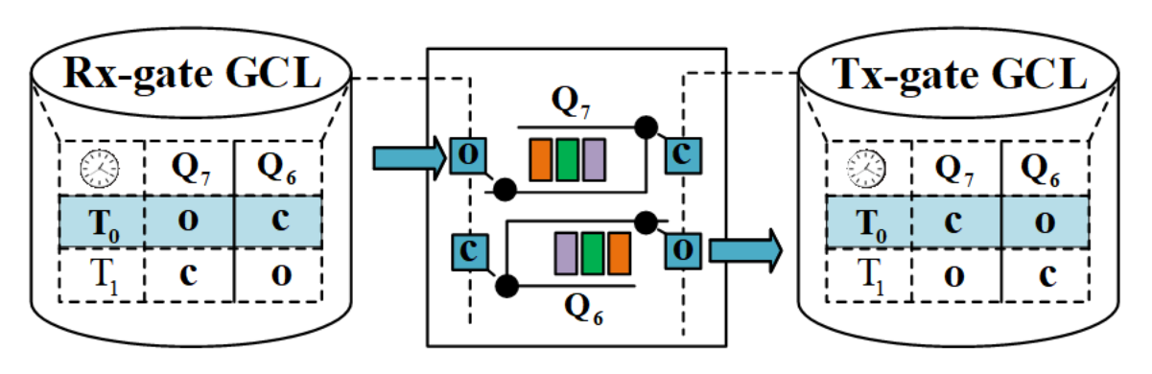
图3 循环周期转发模型
因此，数据包的传输延迟将完全独立于拓扑参数和其他流量。在本方案中，交换节点的集合表示为$I=\{1,2,...,I\}$，令$K_{i}=\{1,2,...,|K_{i}|\}$表示与交换节点$i$相关联的战术节点集合。通过上述轮转队列周期性调度机制，可对周期性传输的训练参数流量进行整形，从而为每个流量提供有界的延迟、抖动和数据包丢失。

核心约束
为了实现高性能确定性传输，战术互联网中的每个战术节点都需要部署可编程且支持时延敏感网络技术的网络适配器（例如Intel I225-V）以支持时延敏感的参数流量的传输。下面定义了几个重要的约束：
（1）流量调度周期约束
在CQF模型中，在每个交换机端口设置了一对乒乓队列，周期性地交换乒乓队列的打开（即发送）和关闭（即接收）状态，以转发受不同优先级的流量，以保证逐跳有界延迟，从而为训练参数流量提供确定性的传输服务。由于需要对所有训练参数流量执行循环调度，因此调度周期$SC$等于训练参数流量周期集合的最小公倍数：
$$SC=LCM(K[cycles]) (15)$$
其中最小公倍数$SC$为常数值，$LCM(·)$为返回最小公倍数值的函数，$K[cycles]$表示所有训练参数流量的传输周期的集合。
（2）时隙约束
根据IEEE802.1Qch协议的定义，一个调度周期$SC$应该被划分为若干个长度相同的时隙，时隙的长度用$T$表示，即每个调度周期的时隙数为$T_{num}=SC/T$。为避免同一时隙内数据包相互冲突，$T$的取值应在$[T_{min},T_{max}]$范围内。对于最小值$T_{min}$，其数值应该能够容纳最大规模的训练参数流量，即
$$T_{min}=t_{send}+t_{prop}+t_{proc}+t_{queue}+t_{sync} (16)$$
其中，其中$t_{send}$、$t_{prop}$、$t_{proc}$、$t_{queue}$和$t_{sync}$分别表示任意两个相邻连接节点之间的数据包传输时延、传播时延、处理时延、排队时延和同步时延，其中数据包的传输时延计算公式如下
$$t_{send}=\frac{max(K[sizes])}{B} (17)$$
其中，$max(·)$是返回最大值的函数，$K[sizes]$表示所有训练参数流量的数据包大小的集合，$B$表示有线链路带宽。
对于最大值$T_{max}$，其数值应该等于参数流量的周期的最大公约数，即
$$T_{max}=GCD(K[cycles]) (18)$$
其中$GCD(·)$是返回最小公倍数值的函数，$K[cycles]$表示所有训练参数流量的传输周期的集合。此外，调度周期应能被时隙长度$T$整除，即
$$SC \%T=0 (19)$$
（3）流量发送时间约束
在每个训练轮次中，参数流量在战术节点、集群主节点和指挥中心之间以自下而上或自上而下的方式进行传输。但无论哪种方式，每个训练参数流量的发送时间应小于其流量周期。这样可以避免不同流量周期的数据包同时抢占有限的NIC资源，即
$$0≤f_{k}[st]<f_{k}[cycle],∀k∈K (20)$$
其中，发送时刻$f_{k}[st]$表示在每个调度周期$SC$内将流量$f_{k}$的数据包注入到哪个时隙，这个变量的数值是由负责全局资源调度的集中式网络控制器决定的。此外，与调度周期类似，流量周期也应该能被时隙长度$T$整除，即
$$f_{k}[cycle]\%T=0,∀k∈K (21)$$
（4）流量传输约束
通过发送时间决策，可以计算出当前调度周期$SC$内每个时隙所占用的时间资源，即
$$C_{s}=\sum_{k∈K}{\sum_{x∈f_{k}[p_{num}]}{Ω_{s}(p_{k}^{x})f_{k}[size]}},∀s∈[1,T_{num}] (22)$$
$p_{k}^{x}$为流量$f_{k}$的第$x$个数据包，其中$Ω_{s}(·)$为指示函数，如果 $Ω_{s}(p_{k}^{x})=1$，则数据包$p_{k}^{x}$被注入到时隙$s$，否则为 0。特别地，每个数据包只能被注入到不多于一个时隙，即
$$\sum_{s∈T_{num}}{Ω_{s}(p_{k}^{x})≤1},∀k∈K,x∈[1,f_{k}[p_{num}]] (23)$$
需要注意的是，由于发送缓冲区中存储的所有数据包都需要在下一个时隙开始之前发送，因此每个时隙内的总数据包大小不能超过其最大容量。因此，
$$0≤C_{s}<C_{s}^{max},∀s∈[1,T_{num}] (24)$$
其中$C_{s}^{max}$是时隙$s$的最大容量。注意，时延敏感网络中的确定性传输保证是提前为流量预留带宽资源。对于训练参数流量，可以提前获得流量信息，并由此确定时间资源分配策略进行传输。
然而，对于突发流量，由于信息的不确定性，通常很难确定动态资源分配策略来支持实时流量。为了确保预留资源充足，同时避免资源浪费，我们考虑通过考虑长期流量特征以统计方式预留带宽以适应突发流量，其余链路带宽资源由训练参数流量使用。因此，在考虑的 网络场景中，训练参数流量可以与突发流量共同传输。
（5）多流量需求约束
根据以上定义，可得到每个流量的端到端时延$T_{k}^{e2e}$、抖动$J_{k}^{e2e}$、丢包率${PL}_{k}^{e2e}$，即
$$T_{k}^{e2e}=(H_{k}+1)·T,∀k∈K (25)$$
$$J_{k}^{e2e}=|p_{k}^{x}[d_{e2e}]−\frac{1}{f_{k}[p_{num}]}\sum_{x∈f_{k}[p_{num}]}{p_{k}^{x}[d_{e2e}]}|,∀k∈K (26)$$
$${PL}_{k}^{e2e}=|f_{k}[p_{num}]−\sum_{x∈f_{k}[p_{num}]}{\sum_{s∈T_{num}}{Ω_{s}(p_{k}^{x})}}|,∀k∈K (27)$$
其中$H_{k}$是流量$f_{k}$穿越的网络节点数。注意，每个流量的抖动是其所有数据包的延迟方差，$p_{k}^{x}[d_{e2e}]$表示流量$f_{k}$第$x$个数据包的端到端延迟，$\frac{1}{f_{k}[p_{num}]}\sum_{x∈f_{k}[p_{num}]}{p_{k}^{x}[d_{e2e}]}$是流量$f_{k}$所有数据包的平均延迟。每个流量的抖动要求两个值之间的差距不超过所需的抖动。丢包定义发送的包数的数量$f_{k}[p_{num}]$与所有时隙中成功传输的数据包数的差，所有时隙中成功传输的数据包数表示为$\sum_{x∈f_{k}[p_{num}]}{\sum_{s∈T_{num}}{Ω_{s}(p_{k}^{x})}}$。只有同时满足上述要求，训练参数流量才能以确定性的服务质量保证进行传输。

优化问题
由于服务器端智能模型的学习效果取决于基于时延敏感网络技术的战术网络的调度能力，因此应考虑时延敏感网络的调度决策，以最大限度地提高整个系统的性能。具体来说，提出的分布式训练框架需要为通过有线时延敏感网络进行的智能模型参数的确定性传输做出最佳时隙分配决策。为此，本方案将资源调度问题表述如下：
$$P：\max_{α}{|S^{r}|}$$
$$s.t.T_{k}^{e2e}≤f_{k}[d_{e2e}],∀k∈K (28a)$$
$$J_{k}^{e2e}≤f_{k}[j_{e2e}],∀k∈K (28b)$$
$${PL}_{k}^{e2e}≤δ,∀k∈K (28c)$$
$$T∈[T_{min},T_{max}] (28d)$$
$$SC=LCM(K[cycles]) (28e)$$
$$SC \%T=0 (28f)$$
$$0≤f_{k}[st]<f_{k}[cycle],∀k∈K (28g)$$
$$f_{k}[cycle]\%T=0,∀k∈K (28h)$$
$$\sum_{s∈T_{num}}{Ω_{s}(p_{k}^{x})≤1},∀k∈K,x∈[1,f_{k}[p_{num}]] (28i)$$
$$0≤C_{s}<C_{s}^{max},∀s∈[1,T_{num}] (28j)$$
其中$α={\{α_{i,k}\}}_{∀i∈I,k∈K_{i}}$表示时间资源分配决策，$α_{i,k}∈[1,T_{num}]$是一个离散值，对应于公式$(9)$中定义的每个训练参数流量的发送时间。$|S^{r}|∈[0, 1]$表示在第$r$个分布式训练轮次中的调度成功率，即成功调度的流量数量与所有流量数量之比。在提出的分布式框架中，调度成功率对于加速训练模型收敛具有重要意义，较高的调度成功率有助于从战术节点中聚合更多更新的模型参数。本文旨在优化调度成功率，以有效获得最佳的模型参数。约束$(28a)$、$(28b)$和$(28c)$保证可以满足流量要求，从而为训练参数流量提供确定性的传输支持。$δ$是一个微小的常数值。约束$(28d)$确保所考虑的集成网络的时隙持续时间$T$设置在有效范围内，约束$(28e)$、$(28f)$、$(28g)$、$(28h)$、$(28i)$、$(28j)$保证适当的网络资源调度。
时间资源分配决策与目标函数的关系如下，最优的决策$α$有利于将全局智能模型从指挥中心或集群主节点分发到更多战术节点上，并从战术节点中聚合更多更新的训练参数流量，从而获得更高的调度成功率$|S^{r}|$。此外，通过时间资源分配决策$α$，可以利用战术节点所持有的更多分散数据，在局部模型训练阶段充分优化智能模型参数。
问题$P$是一个随机优化问题，因为在分布式训练过程中，时间资源分配决策是在可用时隙资源的时间动态下确定的。此外，根据优化组件的定义，目标函数是非凸的。由于优化决策变量$α$是一个整数，问题$P$是一个具有非凸目标函数的整数优化问题。因此，无法通过现有的优化方法直接获得最优变量$α$。为了接近最优解，我们考虑基于DRL的方法来设计动态资源调度算法，该算法可以做出最优的时间资源分配决策，从而有效地解决所提出的问题

马尔可夫决策过程
为了解决战术互联网场景下面向分布式训练的流量调度问题，我们将优化目标转化为马尔可夫决策过程（Markov Decision Process，MDP），并基于一种深度强化学习算法来解决MDP问题。MDP是一个时间决策过程，通常用于模拟具有马尔可夫性质的环境中学习智能体的随机策略和奖励。马尔可夫性质是指给定一个随机过程的当前状态和所有过去状态，下一个状态的条件概率分布仅取决于当前状态。在本方案中，优化问题是设计一种动态资源调度策略，以在满足约束条件的情况下最大化网络的调度能力，这属于MDP。深度强化学习算法是一种通过与环境互动来学习的智能体行为的算法。深度强化学习结合了深度学习和强化学习，使得智能体可以在大规模、复杂的环境中进行学习和决策。深度强化学习的核心思想是通过深度学习的方法来表示智能体的行为策略，并通过强化学习的方法来优化该策略。本节首先将优化问题转化为MDP问题，然后提出一种基于无模型深度强化学习（Deep Reinforcement Learning，DRL）的资源调度算法来求解该问题。
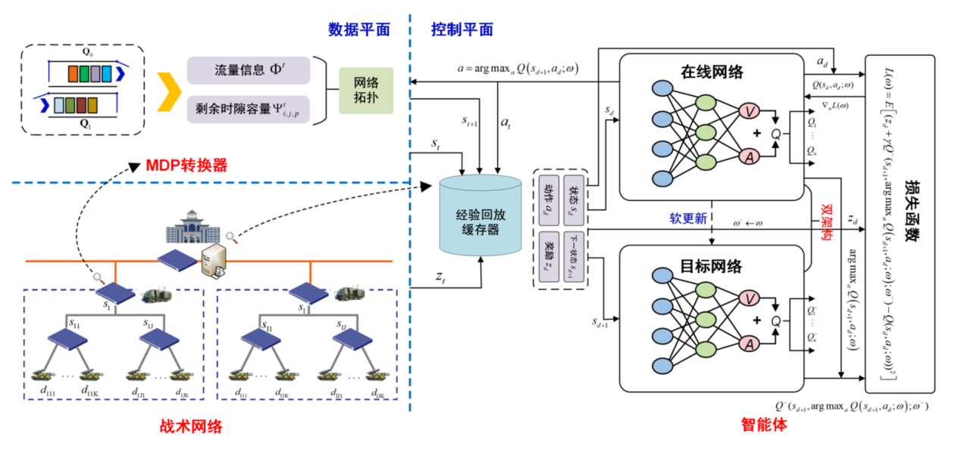
图4 求解算法
如图4所示，我们在控制平面采用IEEE 802.1Qcc提出的完全集中式架构，并将中央控制器建模为深度强化学习智能体。在每一轮的分布式训练中，智能体可以观察流量信息和网络状态$s_{t}$，$t∈[1,|K|]$，并逐个流量地做出时间资源分配决策$a_{t}$，$t∈[1,|K|]$。其中，$|K|$是每个一轮的分布式训练中流量的总数。这意味着在MDP中，时间索引 $t$表示需要调度的流量集合中的流量索引。为了学习一个由ω参数化的最优策略$π_{ω}^{∗}$，该策略可以准确地将状态$s_{t}$，$t∈[1,|K|]$映射到决策$a_{t}$，$t∈[1,|K|]$，并获得从网络环境中反馈回来的相应的奖励$z_{t}$，$t∈[1,|K|]$从，并且状态相应地转换为新状态$s_{t+1}$，$t∈[1,|K|]$。MDP的核心元素定义如下：
（1）智能体：智能体是在环境中进行行为决策的实体，本方案根据IEEE 802.1Qcc提出的完全集中式架构，将集中控制器看作是一个深度强化学习的智能体，通过收集每一步的流量信息和网络状态，智能体可从环境中学习到最优的时间资源分配决策。
（2）环境：环境是智能体与之交互的外部系统，可以是物理环境或虚拟环境。本方案中的环境指的是指整个战术网络系统，包括网络中所有战术的节点、任意两节点之间的链路以及传输的数据流。环境向智能体提供当前网络状态的信息，并根据智能体的动作反馈新的状态信息和奖励。
（3）状态：状态是环境的当前状态，用来描述环境的当前情况。本方案中，智能体在第$r$轮的分布式训练中从工业物联网设备和交换节点处收集流量信息$Φ^{t}$和剩余时隙容量信息$Ψ_{i,p}^{r}$，因此状态可以定义为
$$s_{t}=\{Φ^{t},Ψ_{i,p}^{r}\},∀i∈I,k∈K_{i} (29)$$
其中，$Φ^{t}$表示第$Φ^{t}$轮接收的流量$f_{k}$的特征，$Ψ_{i,p}^{r}$表示一个调度周期内每个时隙中端口$p$上每个接收队列的剩余容量。状态为智能体提供了必要的信息，使其能够了解当前网络状况并据此做出决策。
（4）动作：动作是智能体可以执行的操作，通常是对环境的一种影响。在本方案中，智能体基于观察到的状态和参数化策略，将做出时间资源分配决策，确定哪个时间段安排传输流量$f_{k}$，从而支持训练参数流量的确定性传输。状态可以定义为
$$a_{t}=\left\{\begin{aligned}arg \max_{a_{t}^{ε}∈A}{Q(s_{t},a_{t}^{ε})}, if ε≥ε_{0}−N \\ a_{t}^{random}, otherwise\end{aligned}\right. (30)$$
其中，每个动作元素都是一个整数值，并重新整形为$[0,f_{k}[cycle]/SC−1]$的范围。动作指示应将训练参数流量注入哪个时隙。请注意，每个流量只能注入一个时隙进行传输。这里，$ε_{0}∈(0,1]$是初始概率值，$N$是每个学习步骤的衰减因子。
（5）奖励：奖励是智能体在执行动作后接收的反馈信号，用来评估智能体的行为。一旦智能体采取行动$a_{t}$，它将获得奖励$z_{t}$以评估该行动在状态$s_{t}$下的表现如何，奖励函数可以表示为
$$z_{t}=\left\{\begin{aligned}V_{succ}+Z_{fi}(θ_{i}), if success \\ V_{fail}, if fall\end{aligned}\right. (31)$$
$$Z_{fi}(θ_{i})=|S^{r}|,∀i∈ (32)$$
其中，奖励分为两种情况，当当前的训练参数流量调度成功时，智能体将获得正奖励，即$V_{succ}+Z_{fi}(θ_{i}),∀i∈I$其中，$V_{succ}$为正常数。若当前的训练参数流量调度成功失败，智能体将获得一个负常数值 $V_{fail}$，以惩罚不恰当的决策。显然，奖励与当前训练轮次中的调度成功率有关。利用获得的奖励，可以在训练阶段优化参数化策略$π_{ω}$，直到算法收敛。
在MDP中，智能体的目标是寻找能够最大化累积折扣奖励的最优时间资源分配策略$π_{ω}^{∗}∈Π$，即
$$P：\max_{π_{ω}∈Π}{ℝ\left[\sum_{ρ=0}^{∞}{γ^{ρ}z_{t+p}|(s_{t},a_{t};π_{ω})}\right]}$$
$$s.t.T_{k}^{e2e}≤f_{k}[d_{e2e}],∀k∈K (28a)$$
$$J_{k}^{e2e}≤f_{k}[j_{e2e}],∀k∈K (28b)$$
$${PL}_{k}^{e2e}≤δ,∀k∈K (28c)$$
$$T∈[T_{min},T_{max}] (28d)$$
$$SC=LCM(K[cycles]) (28e)$$
$$SC \%T=0 (28f)$$
$$0≤f_{k}[st]<f_{k}[cycle],∀k∈K (28g)$$
$$f_{k}[cycle]\%T=0,∀k∈K (28h)$$
$$\sum_{s∈T_{num}}{Ω_{s}(p_{k}^{x})≤1},∀k∈K,x∈[1,f_{k}[p_{num}]] (28i)$$
$$0≤C_{s}<C_{s}^{max},∀s∈[1,T_{num}] (28j)$$
其中$γ∈[0,1]$表示折扣因子。注意，策略$π_{ω}$指定中央控制器根据每个调度周期中观察到的状态来调度时间资源的方式。

算法设计
TD3算法作为DDPG的增强版本，引入一系列关键改进显著提升了性能和稳定性，有效解决了函数逼近误差，以减少过估计偏差并避免次优策略更新，从而提高了连续控制领域中的学习速度和性能。具体来说，TD3算法采用了三个方案对DDPG进行改进。

TD3算法改进
（1）截断双重Q学习
在演员-评论家方法中，策略的更新是基于近似评论家的价值估计。策略是通过确定策略梯度进行更新的，这种更新会在价值估计中引起高估：
$$E\left[Q_{θ}\left(s,π_{ approx }\left(s\right)\right)\right]≥E\left[Q^{π}\left(s,π_{ approx }\left(s\right)\right)\right]$$
尽管每次更新时这种过估计可能是最小的，但误差的存在引起了两个关注点。首先，如果放任不管，过估计可能会在许多更新后发展成更显著的偏差。其次，不准确的价值估计可能导致策略更新的质量变差。这尤其成问题，因为会形成一个反馈循环，其中次优动作可能被次优的评估器高度评价，从而在下一个策略更新中加强次优动作。
虽然已经提出了几种减少高估偏差的方法，但我们发现它们在演员评论家设置中无效。我们介绍一种双重Q学习的新型截断变体，它可以替换任何演员评论家方法中的评估器。
在双Q学习中，通过维护两个独立的价值估计，贪婪更新与价值函数分离，每个价值估计用于更新另一个。如果价值估计是独立的，它们可以用来对使用相反价值估计选择的行为进行无偏估计。在双DQN中，作者提出将目标网络作为价值估计之一，并通过贪婪最大化当前价值网络而不是目标网络来获得策略。在演员-评论家设置中，类似的更新使用当前策略而不是目标策略作为学习目标：
$$y=r+γQ_{θ^{'}}\left(s^{'},π_{ϕ}\left(s^{'}\right)\right)$$
然而，在实际应用中，由于演员-评论家中的策略变化缓慢，当前网络和目标网络过于相似，无法进行独立估计，且改进有限。相反，可以使用原始的双Q学习公式，有一对演员$\left(π_{ϕ_{1}},π_{ϕ_{2}}\right)$和评论家 $\left(Q_{θ_{1}},Q_{θ_{2}}\right)$ ，其中$π_{ϕ_{1}}$关于$Q_{θ_{1}}$进行优化，$π_{ϕ_{2}}$关于$Q_{θ_{2}}$进行优化：
$$y_{1}=r+γQ_{θ_{2}^{'}}\left(s^{'},π_{ϕ_{1}}\left(s^{'}\right)\right)$$
$$y_{2}=r+γQ_{θ_{1}^{'}}\left(s^{'},π_{ϕ_{2}}\left(s^{'}\right)\right)$$
由于$π_{ϕ_{1}}$优化是关于$Q_{θ_{1}}$的，使用在的目标更新中的独立估计可以避免策略更新引入的偏差。然而，评判者并不是完全独立的，因为学习目标中使用了相反的评判者，以及相同的回放缓冲区。因此，对于某些状态$s$我们将得到$Q_{θ_{2}}\left(s,π_{ϕ_{1}}\left(s\right)\right)>Q_{θ_{1}}\left(s,π_{ϕ_{1}}\left(s\right)\right)$ 。这是有问题的，因为$Q_{θ_{1}}\left(s,π_{ϕ_{1}}\left(s\right)\right)$ 通常会高估真实值，在状态空间的某些区域，这种高估会被进一步放大。为了解决这个问题，我们提议简单地将偏差较小的价值估计$Q_{θ_{2}}$上限为偏差估计$Q_{θ_{1}}$。这导致在两个估计之间取最小值，以给出我们的剪辑双重Q学习算法的目标更新：
$$y_{1}=r+γ\min_{i=1,2}Q_{θ_{i}^{'}}\left(s^{'},π_{ϕ_{1}}\left(s^{'}\right)\right)$$
使用剪辑双重Q学习，价值目标不能比使用标准Q学习目标引入任何额外的过高估计。虽然这个更新规则可能会引起低估偏差，但这远比高估偏差可取，因为与高估的动作不同，低估动作的价值不会通过策略更新明确传播。在实现中，可以通过使用针对 $Q_{θ_{1}}$ 优化的单个执行者来降低计算成本。然后对 $Q_{θ_{2}}$ 使用相同的目标 $y_{2}=y_{1}$ 。如果 $Q_{θ_{2}}>Q_{θ_{1}}$ ，那么更新与标准更新相同，不会引入额外的偏差。如果 $Q_{θ_{2}}<Q_{θ_{1}}$ ，这表明发生了过高估计，并且价值会像双重Q学习一样减少。
（2）目标网络与延迟策略更新
由于时间差更新，其中从一个后续状态的估计构建价值函数的估计，会累积误差。虽然对于单个更新来说出现小误差是合理的，但这些估计误差可能会累积，导致可能出现大的过度估计偏差和次优策略更新。在函数逼近设置中，这种情况加剧，因为贝尔曼方程永远不会完全满足，每次更新都会留下一定量的残余时间差误差$δ\left(s,a\right)$ ：
$$Q_{θ}\left(s,a\right)=r+γE\left[Q_{θ}\left(s^{'},a^{'}\right)\right]−δ\left(s,a\right)$$
目标网络是深度强化学习中实现稳定性的一个知名工具。由于深度函数逼近器需要多个梯度更新才能收敛，目标网络在学习过程中提供了一个稳定的目标，并允许更全面地覆盖训练数据。如果没有固定的目标，每次更新都可能会留下残余误差，这些误差将开始累积。误差的累积本身可能是有害的，当与最大化价值估计的策略结合时，可能导致价值出现极大偏差。
目标网络使用一个缓慢移动的更新率，参数化为$τ$ 。当在没有目标网络的情况下更新价值估计$\left(τ=1\right)$时，会增加波动性，但所有更新率在考虑固定策略时都导致相似的行为收敛。然而，当策略使用当前价值估计进行训练时，快速更新的目标网络会导致高度发散的行为。在没有目标网络时出现的发散是由于具有高方差价值估计的策略更新造成的。演员-评论者方法无法学习可能是由演员和评判者更新之间的相互作用造成的。当策略差时，价值估计会通过高估而发散，而如果价值估计本身不准确，策略也会变差。
如果目标网络可以用来在多次更新中减少误差，并且高误差状态下的策略更新会导致发散行为，那么策略网络的更新频率应该低于价值网络，以先最小化误差，然后引入策略更新。建议延迟策略更新，直到价值误差尽可能小。修改是在评判者更新固定次数$d$之后才更新策略和目标网络。为了确保TD误差保持较小，缓慢更新$d$目标网络。
$$θ^{'}←τθ+\left(1−τ\right)θ^{'}$$
通过充分延迟策略更新，限制了在未更改的评估者方面重复更新的可能性。实际发生的较少频率的策略更新将使用较低方差的价值估计，原则上应导致更高质量的策略更新。这创建了一个双时间尺度算法，这在线性设置中的收敛性常常是必需的。
（3）目标策略平滑正则化
确定性策略的一个问题是它们可能会过度拟合价值估计中的狭窄峰值。当更新评估者时，使用确定性策略的学习目标很容易受到函数逼近误差引起的准确性问题的影响，增加了目标的方差。这种引起的方差可以通过正则化来降低。为深度价值学习引入了一种正则化策略，即目标策略平滑，它模仿了SARSA中的学习更新。方法强制执行这样一个概念：相似的动作应该具有相似的价值。虽然函数逼近隐式地做到了这一点，但可以通过修改训练过程显式地强制相似动作之间的关系。拟合目标动作周围小区域的价值将有益于通过类似状态-动作价值估计的引导来平滑价值估计：
$$y=r+E_{ϵ}\left[Q_{θ^{'}}\left(s^{'},π_{ϕ^{'}}\left(s^{'}\right)+ϵ\right)\right]$$
在实践中，可以通过向目标策略添加少量随机噪声并对小批量进行平均来近似这个动作的期望。这使修改目标更新为：
$$y=r+γQ_{θ^{'}}\left(s^{'},π_{ϕ^{'}}\left(s^{'}\right)+ϵ\right)， ϵ∼clip\left(N\left(0,σ\right),−c,c\right)$$
其中添加的噪声被限制以保持目标在小范围内。结果是一种类似于预期SARSA的算法，其中的价值估计是偏离策略学习的，添加到目标策略的噪声与探索策略无关。所学习的价值估计是关于由参数$σ$定义的噪声策略的。
TD3在深度确定性策略梯度算法的基础上，通过应用中截断双重Q学习、目标网络与延迟策略更新、目标策略平滑正则化描述的修改来提高考虑到函数逼近误差的稳定性和性能。TD3维护一对评判器和一个单独的执行器。对于每个时间步，更新一对评判器，使其朝向由目标策略选择的行为的最小目标价值：
$$y=r+γ\min_{i=1,2}Q_{θ_{i}^{'}}\left(s^{'},π_{ϕ^{'}}\left(s^{'}\right)+ϵ\right), ϵ∼clip\left(N\left(0,σ\right),−c,c\right)$$
每d次迭代，策略根据 $Q_{θ_{1}}$ 遵循确定性策略梯度算法进行更新。

TD3网络更新
在TD3中，一共涉及到下列6个网络，分别为两个评论家网络 用于评估状态和动作组合的价值，两个对应的目标评论家网络提供稳定目标值，行动网络依据状态输出动作制定策略，以及目标行动网络辅助目标值计算。
Actor 网络（策略网络）：决定给定状态时，采取一个动作，目标是找到最大化未来回报的策略。
Target Actor网络（目标策略网络）：为Critic网络提供更新目标，目的是让目标Q值的更新更为稳定。使用软更新，缓慢向Actor网络靠近。
Critic 1网络（第一个Q网络）：估计当前状态和动作的Q值，为Actor提供优化目标。通过最小化与目标Q值的均方误差进行更新。
Critic 2网络（第二个Q网络）：另一个Q网络，估计给定状态和动作的Q值。目标是在Q值估计中避免过度高估。
Target Critic 1网络（目标Q网络1）：生成Q值更新的目标，使得 Q 值更新更为稳定，减少振荡。使用软更新，缓慢向Critic网络靠近。
Target Critic 2网络（目标Q网络2）：作为Critic 2网络的目标，用于为Critic 2网络生成更稳定的目标值。
对于这些网络，算法的更新过程如下：
Actor网络通过最大化累积期望回报来更新（确定性策略梯度），Critic1和Critic2网络都是通过最小化评估值与目标值之间的误差来更新（MSE），所有的目标网络都采用软更新的方式来更新（Exponential Moving Average， EMA）。在训练阶段，我们从Replay Buffer中采样一个批次的数据，假设采样到的一条数据为$(s,a,r,s^{'},done)$，所有网络的更新过程如下。
Critic1和Critic2网络更新过程：利用Target Actor网络计算出状态$s'$下的动作：
$$a^{'}=μ'(s^{'}|θ^{μ'})$$
然后基于目标策略平滑正则化，再目标动作$a'$上加入噪声：
$$a^{'}=a^{'}+ϵ ϵ∼clip(N(0,σ),−c,c)$$
接着基于双重网络的思想，计算目标值：
$$y=r+γ\min_{i=1,2}Q_{θ_{i}^{'}}\left(s^{'},a^{'}|θ_{i}^{Q'}\right)$$
最后利用梯度下降算法最小化评估值和目标值之间的误差$L_{Ci}$，从而对Critic1和Critic2网络中的参数进行更新：
$$L_{Ci}=\left(Q_{i}\left(s,a | θ^{Qi}\right)−y\right) (i=1,2)$$
Actor网络更新过程：在Ctitic1和Critic2网络更新$d$步之后，启动Actor网络更新) 利用Actor网络计算出状态s下的动作：
$$a_{new}=μ(s|θ^{μ})$$
这里需要注意：计算出动作后不需要加入噪声，因为这里是希望Actor网络能够朝着最大值方向更新，加入噪声没有任何意义。然后利用Critic1或者Critic2网络来计算状态动作对$(s,a_{new})$的评估值，这里我们假定使用Critic1网络：
$$q_{new}=Q_{1}(s,a_{new}|θ^{Q1})$$
最后采用梯度上升算法最大化$q_{new}$，从而完成对Actor网络的更新。
目标网络的更新过程：采用软更新方式对目标网络进行更新。引入一个学习率（或者成为动量）$τ$，将旧的目标网络参数和新的对应网络参数做加权平均，然后赋值给目标网络：
$$θ^{Q_{i}^{'}}=τθ^{Qi}{+(1−τ)θ}^{Q_{i}^{'}} (i=1,2)$$
$$θ^{μ^{'}}=τθ^{μ}+(1−τ)θ^{μ'}$$
学习率（动量）$τ∈(0,1)$，通常取0.005。
算法训练流程如下：
首先，使用随机参数对评论家网络$Q_{θ_{1}},Q_{θ_{2}}$以及行动网络$π_{φ}$进行初始化，同时初始化相应的目标网络，并创建经验回放池。接着进入多轮训练循环，每一轮中，依据当前策略并添加探索噪声来选择动作，执行该动作后获取相应奖励以及下一个状态，然后将这个过渡元组存入经验回放池。之后从经验池中随机采样一定数量的数据，为目标值计算引入经过裁剪的噪声，再通过双Q网络计算目标值。利用这个目标值，采用梯度下降的方式更新Q1和Q2的参数。此外，每隔特定的步数，使用确定性策略梯度上升对行动网络进行优化，并且更新目标网络的参数，通过特定比例融合当前网络和目标网络的参数，整个过程不断循环，直至达到设定的训练总轮数，以此来不断优化各网络，让智能体能够更好地在相应环境中做出决策以获取更多奖励。

算法性能分析与实验验证

算法性能分析
本算法利用深度强化学习算法解决MDP问题的动机源于以下两个方面：（1）在考虑的战术网络中的分布式训练场景中，由于状态和动作空间很大，很难获得应用MDP算法（例如，相对值迭代）所需的状态转换概率的完整信息；（2）问题规模很大，传统的价值迭代算法收敛时间较长。然而，深度强化学习算法即使在问题规模很大的情况下，也可以通过离线训练和在线实现以较低的延迟解决MDP问题，从而可以更有效地应用于实际系统。上述设计有助于通过频繁更新价值流来更好地逼近最优状态值，从而提高资源调度优化的稳定性，尤其是在调度决策数量较大的情况下。

实验验证
本方案的实验采用模拟仿真实现，使用python语言开发并拟设计一套基础试验环境，从而用于各算法效果的比较。所有的实验都是在一个包含一个Intel i7-13700H CPU驱动的笔记本电脑上进行的，其基本时钟速度为2.4GHz，并配有16.0 GB RAM。
仿真参数设置如下：
（1）算法训练参数
含义 | 参数 | 数值
缓冲区容量 | $$D.length$$ | 1e5
batch容量 | $$D_{b}$$ | 32
ϵ上界 | $$I_{0}$$ | 1
ϵ下界 | $$I_{e}$$ | 0.1
ϵ的decay | $$D_{c}$$ | 1e4
学习率 | $$Adam.lr$$ | 1e-5
流数量因子 | $$γ^{a}$$ | 1
奖励因子 | $$γ^{b}$$ | 1
折现因子 | $$γ^{c}$$ | 0.99

算法的实际部署与应用
在算网融合分系统中部署算法，可基于传输数据类型、优先级、周期、数据包大小等参数对不同优先级的周期性参数流量进行动态高效的编排，满足战场环境下智能分布式协同训练任务对低时延、低抖动、低丢包的需求，从而为可为战场环境下模型参数的迭代与分发提供高速无损的确定性传输保障。算网资源管理软件内部组件交互流程如下图所示。
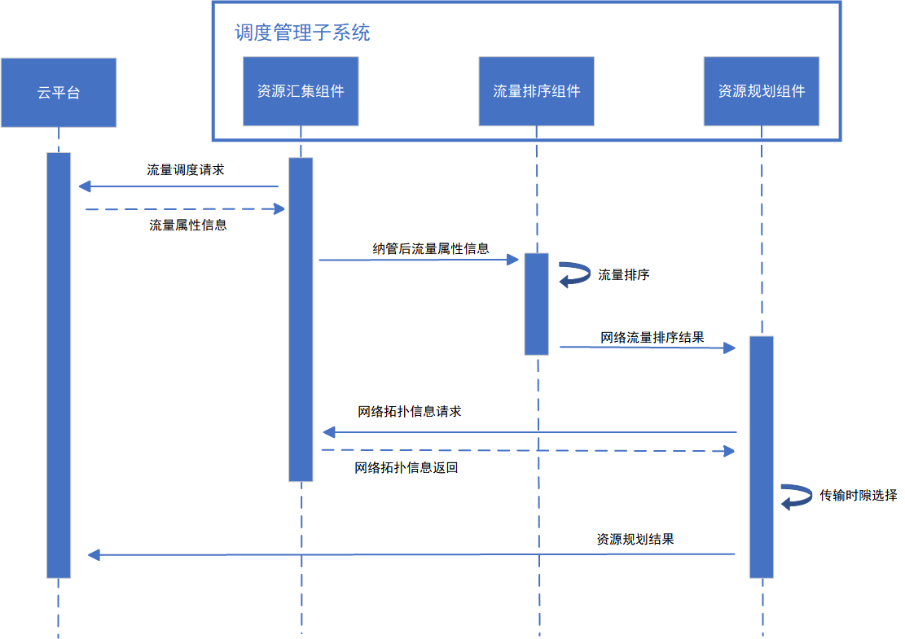
图5 算法实际部署与应用流程
步骤一：资源汇集组件向云平台发送流量调度请求，云平台将流量属性信息返回给资源汇集组件，流量属性信息包括流量优先级、截止日期、网络拓扑、周期和数据包大小；
步骤二：资源汇集组件将汇集后流量属性信息发送给流量排序组件，流量排序组件通过综合考虑每个数据流的属性信息，利用归一化和加权组合的方法，为每个网络流量计算出一个调度优先级以进行流的排序；
步骤三：流量排序组件在收到资源纳管组件发来的流量属性信息，进行网络流量优先级排序的处理，并将网络流量排序结果发送给资源规划组件；
步骤四：资源规划组件在收到网络流量排序结果后，向资源汇集组件发起网络拓扑信息与路由信息请求；
步骤五：资源规划组件在收到资源纳管组件返回的网络拓扑信息与路由信息后，初始化时隙和队列资源映射表，记录每个时隙在每个交换机上的资源使用情况，基于路径上各交换机的队列资源使用率和可能的延迟计算其成本，执行传输时隙选择；
步骤六：资源规划组件在完成传输时隙选择后，将资源规划结果发送给云平台。

总结
在现代战争中，随着战争规模的扩大和分布式异构节点的增多，战术互联网逐渐形成了一个复杂且动态变化的网络系统。大量分布式节点产生的海量差异化战场信息交织叠加，给网络系统的传输带来了巨大挑战。传统的战场数据传输方案容易导致网络拥塞，增加数据传输时延，甚至导致数据包的丢失，从而难以保证战场关键信息传递的及时性、完整性与准确性。特别是在智能模型分布式训练的应用场景中，通信和实时性挑战尤为严峻。战场环境下的网络资源有限，而智能模型的训练任务需要在有限的时间内完成，且对丢包具有高度敏感性。因此，如何在复杂的战场环境中实现稳定、高效的分布式训练协同，是当前需要重点解决的难题。
针对这些问题，本研究旨在提出一种基于轮转队列周期性调度的流量调度机制，为智能模型参数的周期性分发提供低时延、低抖动、低丢包的确定性传输保障。该机制通过对传输优先级的精细化控制，解决分布式节点间的通信效率和数据完整性问题，确保分布式节点间的高速无损传输，为战场环境下智能模型的协同训练提供技术支持。

参考文献
- IEEE. IEEE Standard for Local and Metropolitan Area Networks – Amendment 31: Stream Reservation Protocol (SRP) Enhancements and Performance Improvements: IEEE Std 802.1Qcc-2018[S]. 2018.
- IEEE. IEEE Standard for Local and Metropolitan Area Networks – Timing and Synchronization in Bridged Local Area Networks: IEEE Std 802.1AS-2011[S]. 2011.
- IEEE. IEEE Standard for Local and Metropolitan Area Networks – Timing and Synchronization for Time-Sensitive Applications: IEEE Std 802.1AS-2020[S]. 2020.
- IEEE. IEEE Standard for a Precision Clock Synchronization Protocol for Networked Measurement and Control Systems: IEEE Std 1588[S]. 2008.
- IEEE. IEEE Standard for Local and Metropolitan Area Networks – Virtual Bridged Local Area Networks – Amendment 12: Forwarding and Queueing Enhancements for Time-Sensitive Streams: IEEE Std 802.1Qav-2009[S]. 2009.
- IEEE. IEEE Standard for Local and Metropolitan Area Networks – Audio Video Bridging (AVB) Systems: IEEE Std 802.1BA-2021[S]. 2021.
- IEEE. IEEE Standard for Local and Metropolitan Area Networks – Bridges and Bridged Networks – Amendment 25: Enhancements for Scheduled Traffic: IEEE Std 802.1Qbv-2015[S]. 2015.
- IEEE. IEEE Standard for Local and Metropolitan Area Networks – Bridges and Bridged Networks – Amendment 29: Cyclic Queuing and Forwarding: IEEE Std 802.1Qch-2017[S]. 2017.

